**Tutorial**

Hallo, Noah !! Ich habe gehört, dass du nicht so gut die Grundlegende Java Setup und Befehle verstehen konntest, dafür schreibe ich dir dieses Tutorial.

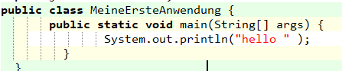

Zuerst müssen wir den „public“ schreiben, der sicherstellt, dass jeder darauf zugreifen kann.

Als nächstes deklarieren wir welche Art von Objekt, das wir erstellen (in der erste Zehle haben wir eine Klasse) und endlich schreiben wi

